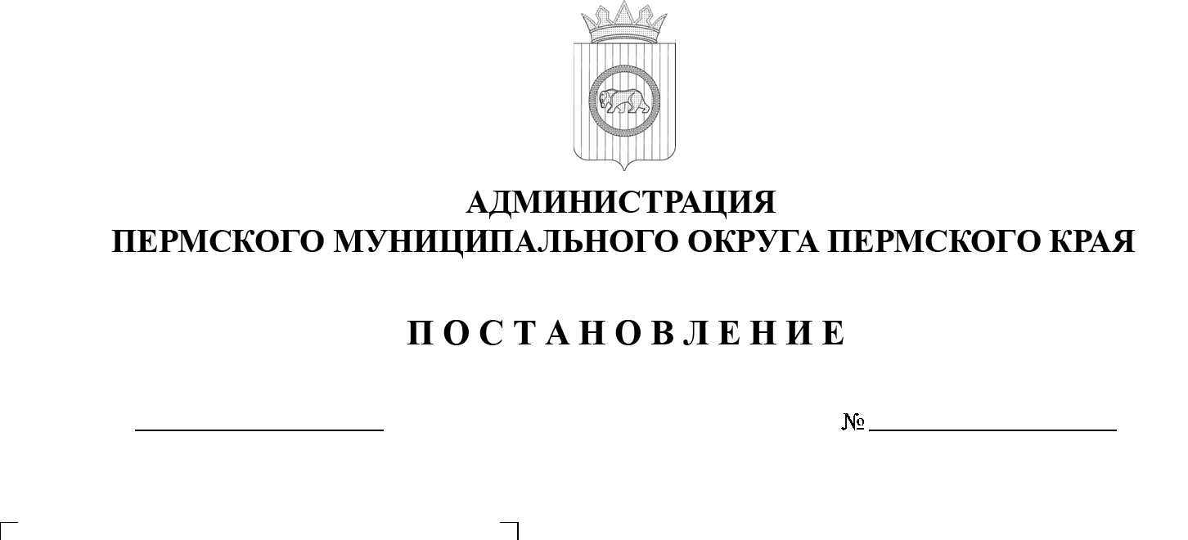
29.08.2025
299-2025-01-05.С-420
О внесении изменения
в Перечень инициативных проектов, прошедших конкурсный отбор, утвержденный постановлением администрации Пермского муниципального округа Пермского края
от 07 августа 2025 г.
№ 299-2025-01-05.С-379»

В соответствии со статьей 49 Федерального закона от 20 марта 2025 г.
№ 33-ФЗ «Об общих принципах организации местного самоуправления
в единой системе публичной власти», статьей 14, пунктом 6 части 2 статьи 30 Устава Пермского муниципального округа Пермского края, Положением
об инициативных проектах на территории Пермского муниципального округа Пермского края, утвержденным решением Думы Пермского муниципального округа Пермского края от 29 мая 2025 г. № 408, с учетом протокола заседания конкурсной комиссии по проведению конкурсного отбора инициативных проектов на территории Пермского муниципального округа Пермского края
от 01 августа 2025 г.
администрация Пермского муниципального округа Пермского края ПОСТАНОВЛЯЕТ:
1. Внести в Перечень инициативных проектов, прошедших конкурсный отбор, утвержденный постановлением администрации Пермского муниципального округа Пермского края от 07 августа 2025 г. № 299-2025-01-05.С-379, изменение, изложив позицию 5 в следующей редакции:
«
5 | Местная общественная организация «Территориальное общественное самоуправление «МАРТЬЯНОВО»  д. Мартьяново Фроловского сельского поселения Пермского муниципального района Пермского края | Организация части уличного освещения д. Мартьяново, Пермского муниципального округа | 749 828,87 | 599 828,87 | 150 000,00 | Фроловское территориальное управление администрации Пермского муниципального округа Пермского края

».
2. Настоящее постановление опубликовать (обнародовать) в бюллетене муниципального образования «Пермский муниципальный округ» и разместить
на официальном сайте Пермского муниципального округа в информационно-телекоммуникационной сети Интернет (www.permokrug.ru).

3. Настоящее постановление вступает в силу со дня его подписания.

Глава муниципального округа О.Н. Андрианова

